Що? Де? Коли?
12 грудня актова зала школи наповнилась юними ерудитами. Цей інтелектуальний захід став уже традиційним для старшокласників. В грі взяли участь 10 команд з учнів 8-10 класів. питання були з різних галузей знань, та учасники гри виявилися дуже обізнаними. Переможцями зустрічі стала команда 10-А класу "Драйв", на яку чекає фінал серед старшокласників шкіл міста.
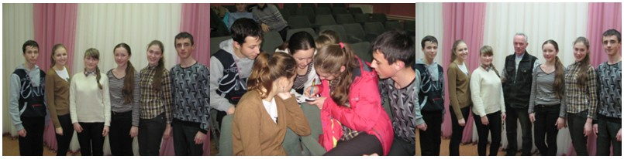

Брейн-ринг
20 листопада 2014 року на базі Будинку дитячої та юнацької творчості відбувся правовий брейн-ринг, в якому взяли участь команди всіх шкіл міста. Зустріч пройшла цікаво і жваво. За рішенням компетентного журі перемога дісталася найсильнішим. Ними виявилася команда нашої школи "Закон". Переможців нагородили цінними призами.
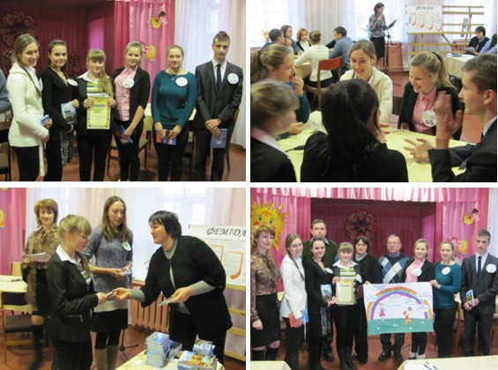

Екологічний бумеранг
"В долі природи - наша доля". Таким висловом розпочалася зустріч представників районної бібліотеки з учнями 8-х класів. Діти були розділені на дві команди: "Едельвейс" і "Пролісок". Екологічна вікторина містила в собі різні цікаві завдання, а саме: "Назви і відгадай", "Пісенний конкурс", "Ліричний конкурс". Зустріч пройшла в теплій та дружній атмосфері. Гра закінчилася з рахунком 15:12 на користь команди "Пролісок".
